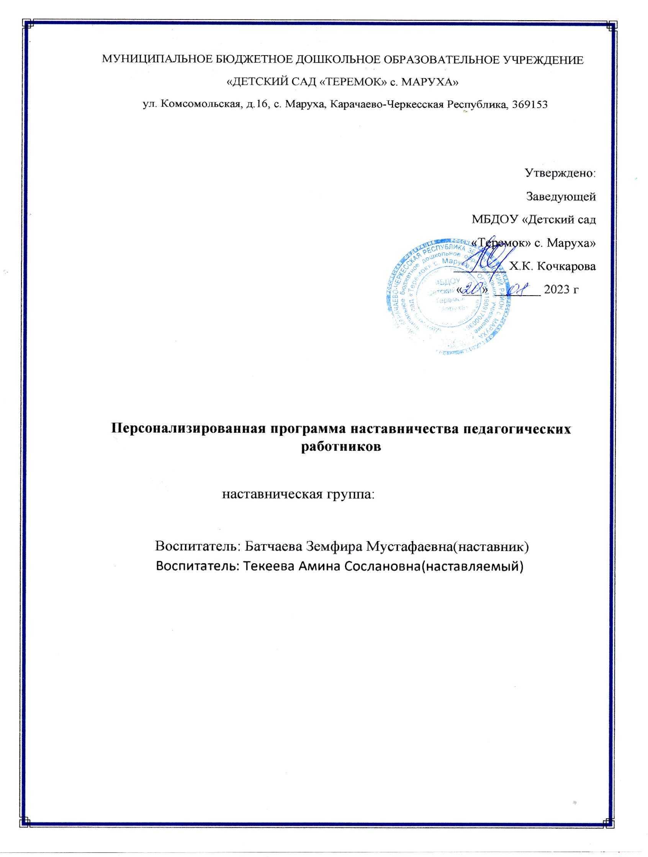Пояснительная записка

В условиях модернизации системы образования в России значительно возрастает роль педагога, повышаются требования к его личностными профессиональным качествам, социальной и профессиональной позиции. Молодые специалисты имеют те же должностные обязанности и несут ту же ответственность, что и коллеги с многолетним стажем работы, а воспитанники и их родители, администрация образовательного учреждения ожидает от них столь же безупречного профессионализма.
Перемены в обществе и образовании обусловили ряд социальных и профессиональных трудностей в процессе адаптации молодого педагога к трудовой деятельности. Период вхождения молодого педагога в профессию отличается напряженностью, важностью для его личностного и профессионального развития. Оттого, как он пройдет, зависит, состоится ли новоявленный воспитатель как профессионал, останется ли он в сфере дошкольного образования или найдет себя в другой сфере деятельности.
Каждый руководитель образовательной организации, старший воспитатель (методист) осознаёт тот факт, что достижение желаемых результатов в воспитании, развитии и обучении дошкольников невозможно без оптимального подхода к работе с кадрами. Для эффективной организации воспитательно-образовательного процесса необходима высокая профессиональная компетентность педагогов.
Идея создания программы появилась в результате осознания необходимости сопровождения профессионально-личностного развития молодых воспитателей. При взаимодействии опытных и молодых педагогов происходит интеллектуальное единение, обмен опытом, развитие совместного творчества, развитие профессионального мастерства, самовыражения.
Программа наставничества нацелена на работу с молодым педагогом–воспитателем, имеющим опыт работы в дошкольном образовании менее трех лет.
Начиная свою работу в дошкольной образовательной организации, они испытывают потребность в общении с коллегами, в более глубоком знании психологии детей, методик дошкольного воспитания и обучения.
Овладение специальностью представляет собой достаточно длительный процесс, предполагающий становление профессиональных компетенций и формирование профессионально значимых качеств.
Начинающие педагоги слабо представляют себе повседневную педагогическую практику. Решению этих стратегических задач будет способствовать создание гибкой и мобильной системы наставничества, способной оптимизировать процесс профессионального становления молодого педагога, сформировать у него мотивацию к самосовершенствованию, саморазвитию, самореализации. В этой системе должна быть отражена жизненная необходимость молодого специалиста получить поддержку опытного педагога-наставника, который готов оказать ему практическую и теоретическую помощь на рабочем месте, повысить его профессиональную компетентность.
Настоящая программа призвана помочь организации деятельности педагога-наставника с молодым педагогом на уровне образовательной организации.
Срок реализации программы: 1 год.

ЦЕЛЬ:
Оказание помощи молодым педагогам в повышении квалификации, уровня профессионального мастерства и обобщении передового педагогического опыта, адаптации к коллективу коллег, детей, родителей.

Задачи:
- Обеспечить теоретическую, психологическую, методическую поддержку молоды педагогов.
- Стимулировать повышение теоретического и практического уровня педагогов, овладение современными педагогическими технологиями.
- Способствовать планированию карьеры молодых специалистов, мотивации к повышению квалификационного уровня.
- Отслеживать динамику развития профессиональной деятельности каждого педагога.

Основные направления:
- Повышение профессионального мастерства молодых педагогов в моделировании воспитательно-образовательного процесса.
- Формирование навыка ведения педагогической документации.
- Изучение нормативных актов и инструктивных документов, обеспечивающих реализацию воспитательно-образовательного процесса.
- Развитие профессиональной компетенции.
- Изучениеуровняпрофессиональнойподготовкимолодыхпедагоговианализрезультатовработынаставничества.

Условия эффективности работы:
- Взаимосвязь всех звеньев методической деятельности, её форм и методов.
- Системностьинепрерывностьворганизациивсехформвзаимодействияпедагоганаставника и наставляемого молодого педагога.
- Сочетание теоретических и практических форм работы.
- Анализ результатов работы (диагностика развития детей)
- Своевременное обеспечение педагогов педагогической и учебно-методической информацией.

Формы и методы работы педагога-наставника с молодыми специалистами:
- Консультирование (индивидуальное, групповое);
- Активные методы (семинары, практические занятия, взаимопосещение НОД, тренинги, собеседование, творческие мастерские, мастер-классы наставников).

Деятельность наставника:
- й этап – адаптационный. Наставник определяет круг обязанностей и полномочий молодого специалиста, а также выявляет недостатки в его умениях и навыках, чтобы выработать программу адаптации.
- й этап–основной (проектировочный). Наставник разрабатывает и реализует программу адаптации, осуществляет корректировку профессиональных умений молодого воспитателя, помогает выстроить ему собственную программу самосовершенствования.
- й этап – контрольно-оценочный. Наставник проверяет уровень профессиональной компетентности молодого педагога, определяет степень его готовности к выполнению своих функциональных обязанностей.

Ожидаемые результаты:

Для молодого специалиста:
- Познание молодым педагогом своих профессиональных качеств, и ориентация на ценности саморазвития.
- Качественные изменения во взаимоотношениях с коллегами, воспитанниками, родителями (законными представителями).
- Стремление взаимодействовать с установкой на открытость, взаимопомощь.
- Рост профессиональной и методической компетенции молодых воспитателей, повышение уровня их готовности к педагогической деятельности.

Для наставника:
- Эффективный способ самореализации;
- Повышение квалификации;
- Достижение более высокого уровня профессиональной компетенции.

Для образовательной организации:
- успешная адаптация молодых специалистов;
- повышение уровня закрепляемости молодых специалистов в образовательном учреждении.

Принципы наставничества:
- добровольность;
- гуманность;
- соблюдение прав молодого специалиста;
- соблюдение прав наставника;
- конфиденциальность;
- ответственность;
- искреннее желание помочь в преодолении трудностей;
- взаимопонимание;

Информационный лист Программы

Наименование программы | «Персонализированная программа  наставничества педагогических работников МБДОУ «Детский сад «Теремок» с. Маруха»»
Форма наставничества | «педагог – педагог»
Наставническая пара | воспитатель Батчаева Земфира Мустафаевна (наставник)  воспитатель Текеева Амина Сослановна  (наставляемый)
Сведения о наставнике | Батчаева Земфира Мустафаевна воспитатель квалификационная категория – нет  педагогический стаж – 5 лет 5 месяцев  стаж работы в МБДОУ «Детский сад «Теремок» с. Маруха» – 4 года
Сведения о наставляемом | Текеева Амина Сослановна воспитатель квалификационная категория – нет  педагогический стаж 2 года стаж работы в МБДОУ «Детский сад «Теремок» с. Маруха» – 1год  года
Тема Программы | Адаптация молодого педагога к условиям осуществления педагогической деятельности.

Этапы реализации программы.

Программа наставничества рассчитана на 1год. Решение о продлении или досрочном прекращении реализации программы может быть принято с учетом потребности в данной программе.
Содержание программы реализуется последовательно.
- й этап – адаптационный. Наставник определяет круг обязанностей и полномочий молодого специалиста, а также выявляет недостатки в его умениях и навыках, чтобы выработать программу адаптации.
- й этап–основной (проектировочный). Наставник разрабатывает и реализует программу адаптации, осуществляет корректировку профессиональных умений молодого воспитателя, помогает выстроить ему собственную программу самосовершенствования.
- й этап – контрольно-оценочный.

этап.
Задачи этапа: выявление профессиональных затруднений молодого педагога; разработка основных направлений работы с молодым педагогом.
Содержание этапа:
Педагог-наставник анализирует профессиональную готовность молодого педагога по критериям:
- педагогическое образование;
- теоретическая подготовка (знание основ общей и возрастной психологии, педагогики, методики воспитания и обучения дошкольников);
- наличие опыта практической работы с детьми дошкольного возраста;
- ожидаемый результат педагогической деятельности;
- выявление особенностей личности педагога.
Для получения необходимых сведений могут быть использованы методы:
- опрос;
- собеседование;
- анкетирование;
- наблюдение за организацией воспитательно-образовательного процесса в группе.
В зависимости от результатов диагностического этапа молодые педагоги условно делятся на три группы:
- воспитатели, имеющие недостаточную теоретическую и практическую подготовку;
- воспитатели с достаточной теоретической подготовкой, но не имеющие опыта практической работы;
- воспитатели со слаборазвитой мотивацией труда.
В зависимости от полученных данных, педагог-наставник ставит цели работы, определяет содержание работы, выбирает методы и формы работы.

Таким образом, разрабатывается индивидуальный план профессионального становления молодого педагога на год. Результативность и эффективность реализации индивидуального плана профессионального становления анализируется педагогом-наставником и молодым педагогом не реже 1раза в 3месяца. На основании результатов анализа в индивидуальный план профессионального становления молодого педагога могут вноситься изменения и дополнения.

этап. Основной (проектировочный).
Задача этапа: реализация основных положений Программы.
Содержание этапа:
  - Создание благоприятных условий для профессионального роста начинающих педагогов;
  - Взаимоподдержка и взаимопомощь;
  - Координация действий педагогов в соответствии с задачами ДОУ и задачами воспитания и обучения детей;
  - Разработка перспективных планов работы с детьми в соответствии с возрастными особенностями, требованиями ФГОС ДО и задачами реализуемых программ;
  - Оказание методической помощи опытными педагогами начинающим;
  - Помощь по подбору и использованию педагогически целесообразных пособий, игрового и дидактического материала;
  - Оказание позитивного влияния на рост профессиональной компетентности начинающего педагога;
  - Советы, рекомендации, разъяснения, поправки в педагогические действия.

этап. Контрольно-оценочный (Аналитический)
Задачи этапа: подведение итогов работы и анализ эффективности реализации этапов программы.
Содержание этапа:
  - Анализ результатов работы молодого педагога с детьми;
  - Динамика профессионального роста молодого педагога;
  - Рейтинг молодого педагога среди коллег;
  - Самоанализ своей деятельности за прошедший год;
  - Перспективы дальнейшей работы с молодыми педагогами;
  - Подведение итогов, выводы.

План мероприятий по реализации Программы

Содержание работы | Форма проведения | Сроки
- Помощь в изучении ЛНА детского сада, Закона № 273- ФЗ, ФГОС, СанПиН.  - Оформление документации группы.  - Мониторинг развития детей.  - Выбор темы  самообразования | - Знакомство с основными документами ДОО.  - Консультации и ответы на интересующие вопросы.  - Составление рабочей программы группы.  - Подбор диагностического материала  - «Расскажи о себе» (определение  круга вопросов, интересов, проблем в работе наставляемого) | Сентябрь
- Изучение методики проведения ООД и  совместной деятельности педагога с воспитанниками.  - Изучение нетрадиционных форм взаимодействия с родителями | - Консультации «Работа с детьми в группе в утренние часы»,  «Организация разных видов игр с детьми».  - Посещение ООД и режимных моментов у наставника.  - Помощь в организации и проведении родительского  собрания, дня открытых дверей  - Беседы «Имидж педагога» (вопросы педагогической  этики, риторики, культуры). 5.Наблюдение за  коммуникативным  поведением наставляемого 6.Деловая игра «Стиль | Октябрь

 | педагогического общения» (с коллегами, родителями)
- Просмотр конспекта и проведение молодым  педагогом ООД по развитию речи.  - Знакомство с технологией проектной деятельности | - Консультации «Организация занятий по развитию речи»,  «Проектная деятельность с детьми».  - Посещения ООД молодого педагога, обсуждение.  - Изучение методической литературы по развитию речи, обсуждение  - Совместное изучение современных инновационных педагогических  технологий и сопровождение применения их в работе с детьми 5.Консультации по ведению карты профессионального роста педагога | Ноябрь
- Анализ педагогических ситуаций и методов  организации индивидуальной работы с детьми.  - Подготовка, организация и проведение новогоднего праздника | - Составление плана индивидуальной работы с детьми.  - Наблюдение за совместной игровой деятельностью молодого  специалиста с детьми, обсуждение.  - Оформление группы, подбор наглядно-информационного  материала для детей и родителей, участие в проведении новогоднего праздника | Декабрь
1. Знакомство со | 1. Консультация, планирование, | Январь

здоровьесберегающими технологиями.  2. Причины возникновения  конфликтов в работе педагога и их урегулирование | помощь наставника.  - Обсуждение и консультирование молодого педагога по теме  конфликтов в работе.  - Диагностика умений и навыков наставляемого: посещение  мероприятий совместной  деятельности с детьми, занятий, наблюдение за проведением режимных моментов. Организация совместного обсуждения,  формирование навыков самоанализ.
- Использование ИКТ.  - Просмотр конспекта и проведение ООД молодым специалистом | - Консультация «ИКТ в работе с детьми и родителями».  - Посещение ООД молодого педагога, обсуждение  - Рекомендации по организации и развитию предметно- пространственной среды в  соответствии с требованиями ФГОС ДО (разработка и внедрение игровых пособий, дидактических игр, оформление группы) | Февраль
- Использование  современных педтехнологий в образовательной  деятельности.  - Организация режимных моментов молодым педагогом | - Консультация «Новые  педтехнологии», обмен опытом, помощь наставника.  - Совместное выявление  затруднений педагога и определение путей их устранения. | Март

3.Консультативная помощь в подготовке выступлений
наставляемого на Педагогических советах МБДОУ «Детский сад «Теремок» с. Маруха»
- Организация ООД во второй половине дня.  - Проектная деятельность с детьми | - Консультация «Организация работы с детьми после сна».  - Задание: разработать  краткосрочный творческий проект. 3.Методическое сопровождение  участия, наставляемого в конкурсном движении  4.Методические рекомендации по работе с родителями обучающихся: совместная разработка линии  эффективного взаимодействия на основе практических ситуаций | Апрель
- Подготовка к работе с детьми в летний период.  - Подведение итогов работы  - 3Подготовка к работе с детьми в летний период.  4Поведение итогов работы | - Консультация и ответы на интересующие вопросы.  - Самоанализ профессиональной деятельности наставляемого, отчет о выполнении индивидуального плана профессионального развития (отчет о результатах работы по  теме самообразования)  3.Представление отчетов о  проделанной работе, обсуждение и  оценка результатов.  4. Представление и систематизация наработок профессиональной  деятельности педагога, создание портфолио педагогических достижений. | Май

